Воспитатель: Лапшина Л.А.

Конспект открытого занятия по познавательно- исследовательской деятельности в младшей группе «Капельки»
«Посчитаем мы цыплят»
Цель: Уточнить знания детьми количество предметов и понятий много ,мало и один.
Образовательные задачи: Способствовать формированию умения составлять группу из отдельных предметов, различать значения слов много мало и один, использовать их в своей речи. Закреплять цвета и форму предметов , конструктивные навыки.
Развивающие задачи: Развивать диалогическую речь, отвечать на заданные вопросы ,стремление к самостоятельной деятельности ,двигательную активность.
Воспитательные задачи: воспитывать интерес к совместной деятельности, дружеские взаимоотношения между детьми, желание оказывать помощь.
Интеграция образовательных областей:
- Познавательное развитие
- Речевое развитие
- Физическое развитие.
-социально-коммуникативное
Оборудование и материал:
-Цыплята белого цвета-2 ,жёлтого -3 черный -1.
-геометрические фигуры- треугольник-1,квадрат 1, прямоугольники-6,бубен.курочка.
-Полянка из листочков(обручи).кормушка(Коробочка),жёлтая травка.
-Атрибуты цыплята и курица
Методические приёмы:
- Игровой
- Наглядный
- Словесный
Виды детской деятельности: познавательно-исследовательская, игровая, двигательная, продуктивная, коммуникативная.
Форма организации детской деятельности:
Д/И«Найди цыплят» решение проблемных ситуаций, беседа, постройка домика из геометрических фигур для цыплят, П/И «Бегите ко мне»
Планируемые результаты:
Знают и называют геометрические фигуры , цвет и форму предмета , умеют составлять группу из отдельных предметов, различают значения слов много мало и один, используют их в своей речи.
Предварительная работа:
занятия по теме много мало и один Д/И «сколько бабочек, сколько цветов», Н/И «Собери картинку» Конструирование из кубиков разной величины и т.д.

Примерный ход образовательной деятельности
Этапы | Деятельность педагога | Деятельность детей
Мотивационно-побудительный | - Дети заходят в группу и видят курочку, курочка плачет она потеряла своих цыплят просит ей помочь найти цыплят. ,уточняем каким цветом были цыплята (белым, жёлтым и чёрным.).  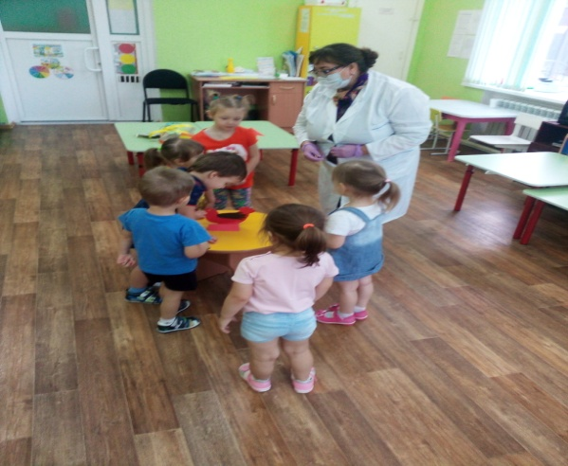 | дети предлагают свою помощь курочке  Дети ищут по группе цыплят видят полянку под листочками находят цыплят  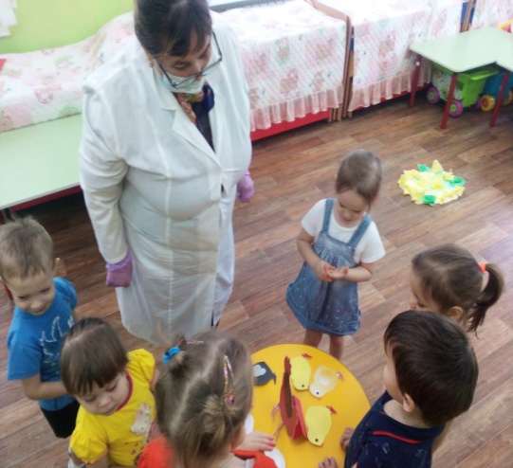
Основной | Воспитатель предлагает отнести маме курице цыплят.  Воспитатель: Каким цветом нашли цыплят?-  Воспитатель: где они были?  Вопросы к детям:  Сколько жёлтых цыплят?  -Сколько белых цыплят?  -Сколько чёрных цыплят?  -  Воспитатель:  А теперь давайте ребята построим дом для цыплят ,чтобы они не убегали от мамы.  Домик из геометрических фигур :  Треугольник, квадрат, прямоугольники  (5 шт)  Воспитатель: Как называются фигуры из которых мы будем строить?  Воспитатель предлагает детям поиграть: теперь вы будете цыплята а я курочкой можно? П/И «Бегите ко мне» предлагает одеть шапочки цыплят. Затем предлагает детям роль курочки ,а сама одевает шапочку цыплёнка. | Ответы детей:  - жёлтым ,под листочками.  -белым, в кормушке.  -чёрным, в травке.  Дети отвечают на вопросы:  -Жёлтых много  -Белых мало  -Чёрный один.  Дети: строят дом из геометрических фигур располагая его на столе.  Называют каждую фигуру: треугольник это крыша, квадрат  Это стены, прямоугольный заборчик.  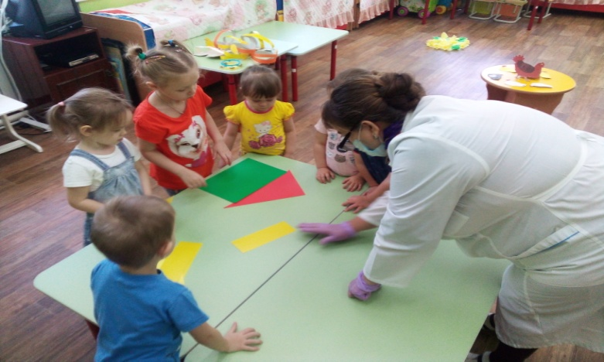  -дети гуляют под спокойную музыку бубна, по сигналу «бегите ко мне кот идёт» дети бегут к маме курице.
Рефлексивный | …  Воспитатель: Ребята Кому мы сегодня помогли?  .  Воспитатель : Что вам понравилось?  Воспитатель: Молодцы ! Спасибо.  А мне очень понравилось , что вы были сегодня внимательны .  . | Дети:  -курочке  Дети: искать цыплят  Строить домик  -играть.  .

